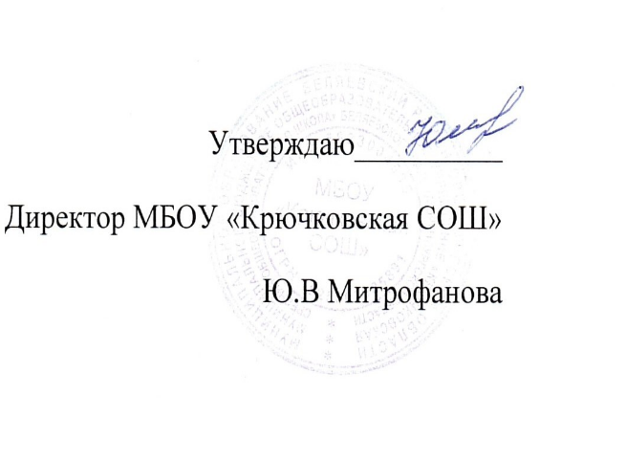

Расписание занятий школьного спортивного клуба

|  |  |  |  |
| --- | --- | --- | --- |
| № | ФИО педагога | Название творческого объединения | День недели |
| 1 | Жумабаев К.Т | «Общая физическая подготовка» | Понедельник 16:00-16:40  10 мин перерыв 16:50-17:30.  Среда 17:00-17:40  10 мин перерыв 17:50-18:30 |
| 2 | Жумабаев К.Т | «Легкая атлетика» | Вторник17:00-17:40  10 мин перерыв 17:50-18:30  Пятница 17:00-17:40  10 мин перерыв 17:50-18:30 |